Fonctions | Nombre dérivé  Tangente en un point | TI-84 Plus  Version française

? | Tracer la courbe représentative de la fonction $f:x↦x^{2}$ en zoom standard.  Déterminer le nombre dérivé de la fonction f en 1.  Tracer la tangente à la courbe représentative de f au point d’abscisse 1 et donner une équation de cette droite.  Tableau de valeur et représentation graphique de la fonction dérivée. | ?

Calcul d’un nombre dérivé

Méthode 1, à partir de l'écran graphique

Introduire la fonction par exemple en Y1 et tracer la courbe  Choisir l’instruction CALC (touches 2nd + TRACE ) puis  6: dy/dx  Préciser la valeur de X choisie, ici X = 1 puis ENTER et la calculatrice affiche le nombre dérivé de f en 1. | 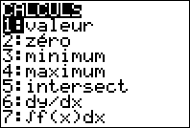  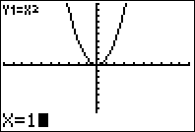  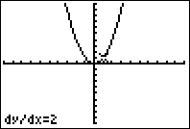

Méthode 2, à partir du mode calcul

Revenir en mode calcul avec l’instruction QUIT (touches 2nd + MODE )  Touche MATH et 8: nDeriv( | 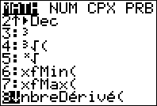  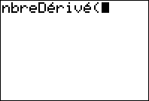
Instruction Y-VARS touches VARS et ➢  Puis 1: Function et 1: Y₁ compléter l'instruction comme sur l'écran ci-contre.  On obtient f’(1) = 2. | 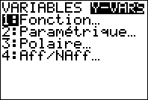  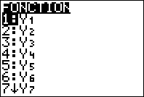  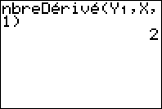

Tracé d’une tangente

Méthode 1, à partir de l'écran graphique
Choisir l’instruction DRAW (touches 2nd + PRGM ) puis  5: tangente  Préciser la valeur de X choisie, ici X = 1 puis ENTER et la calculatrice trace la tangente au point d'abscisse 1 et affiche son équation | 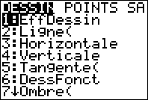  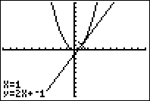

Méthode 2, à partir du mode calcul

Exemple : au point d’abscisse 1  Touche Y= .et saisir l'équation de la tangente :  En Y2 taper nbreDerivé(Y1,X,1)*(X−1)+Y1(1)  Puis touche GRAPH . | 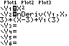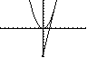

Fonction dérivée : Tableau de valeur et représentation graphique

Touche Y= .  En Y3 taper nbreDerivé (Y1,X,X)  Désélectionner les fonctions Y1 et Y2 pour n’afficher que la fonction Y3.  Puis aller dans TABLE .ou dans GRAPH . | 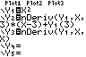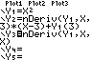  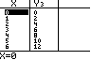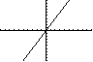

⇒ Commentaires

→ nDeriv( utilise la méthode de la dérivée symétrique qui donne une approximation du nombre dérivé par la formule :
$$f'(x)≈\frac{f(x+h)−f(x−h)}{2h}$$
La formulation complète est : nbreDerivé (expression,variable,valeur[,h])
On obtient une valeur approchée de la dérivée de l’expression par rapport à la variable, au point valeur.
La précision de l’approximation est déterminée par h : plus h est petit, plus l’approximation devient plus précise.
Si h n’est pas donné, la valeur par défaut est 1E−3.

→ La valeur obtenue n’est qu’une valeur approchée.
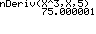
Par exemple :
nDerive(X^3,X,5) donne 75,000001 alors que le nombre dérivé est 75.

→ En raison de la méthode appliquée pour calculer nbreDerivé (, la calculatrice peut donner une valeur dérivée fausse en un point où la fonction n’est pas dérivable.
Par exemple :
$f(x)=\left|x\right|$ n'est pas dérivable en zéro, la machine donne néanmoins le résultat 0.
$f(x)=\sqrt{x^{3}}$ est dérivable en zéro mais pas définie à gauche de zéro, la machine ne donne pas de résultat.

→ nbreDerivé ( n’est valide que pour les nombres réels et ne peut être utilisée qu’une seule fois dans une expression.

